УРОКИ, ИЗВЛЕЧЁННЫЕ ИЗ НЕСЧАСТНОГО СЛУЧАЯ

Дата происшествия | 14.01.2024 | Причины аварийной ситуации  2. Описание нарушений  ООО «АтомТеплоЭлектроСеть»  1. При эксплуатации тепловых энергоустановок не хранятся и не используются в работе следующие документы:  -генеральный план с нанесенными зданиями, сооружениями и тепловыми сетями;  -утвержденная проектная документация (чертежи, пояснительные записки и др.) со всеми последующими изменениями;  -акты приемки скрытых работ, испытаний и наладки тепловых энергоустановок и тепловых сетей, акты приемки тепловых энергоустановок и тепловых сетей в эксплуатацию;  -акты приемочных комиссий;  -исполнительные чертежи тепловых энергоустановок и тепловых сетей;  -технические паспорта тепловых энергоустановок и тепловых сетей;  -технический паспорт теплового пункта;  -инструкции по эксплуатации тепловых энергоустановок и сетей, а также должностные инструкции по каждому рабочему месту и инструкции по охране труда.  2. Отсутствуют (не предоставлены) инструкции по оперативно-диспетчерскому управлению, ведению оперативных переговоров и записей, производству переключений и ликвидации аварийных режимов с учетом специфики и структурных особенностей энергоустановок эксплуатируемых ООО «Атомтеплоэлектросеть».  3. Отсутствует должностная инструкция начальника участка тепловых сетей.  4. Отсутствует (не предоставлен) утверждённый перечень необходимых инструкций, схем и других оперативных документов, который утвержденных техническим руководителем организации.  5. Отсутствуют паспорта квартальных тепловых сетей, эксплуатируемых ООО «Атомтеплоэлектросеть».  6. Отсутствует аварийный запас расходных материалов и запасных частей на тепловых сетях, для быстрого проведения работ по ограничению распространения аварий в тепловых сетях и ликвидации повреждений.  7. Отсутствует (не предоставлен) приказ о назначении в организации ООО «Атомтеплоэлектросеть» постоянно действующей комиссии для проведения проверки знаний персонала эксплуатирующие тепловые энергоустановки.  8. Отсутствует (не предоставлен) утверждённый график проверки знаний персонала ООО «АТЭС».  9. Не проводятся противопожарные инструктажи, а так же противопожарные тренировки для обслуживающего персонала.  10. Не подвергаются осмотру и испытаниям в соответствии с нормативными документами для обеспечения безопасной эксплуатации тепловых энергоустановок средства защиты, приспособления и инструмент, применяемые при обслуживании тепловых энергоустановок.  11. Отсутствуют обозначения и номера оборудования, запорной, регулирующей и предохранительной арматуры в схемах, чертежах и инструкциях, а также отсутствуют обозначения и номера, выполненные в натуре на тепловых энергоустановках эксплуатируемых ООО «Атомтеплоэлектросеть».  12. В процессе эксплуатации на тепловых сетях ООО «Атомтеплоэлектросеть» не проводится техническое обслуживание трубопроводов и арматуры.  13. Не проведены испытания на прочность и плотность с соблюдением основных требований ПТЭ ТЭУ.  14. Отсутствует (не предоставлен) перечень оборудования тепловых энергоустановок, подлежащего планово-предупредительному ремонту.  15. Не обеспечен контроль за внутренней коррозией трубопроводов тепловой сети Ду 40 мм и менее, расположенных в квартале ул. Мамина – Сибиряка,Дзержинского, Попова, Садовая, Южная в г. Заречный.  16. Не организована работа по защите тепловых сетей от электрохимической коррозии.  17. Не проводится проверка сварных соединений методами неразрушающего контроля.  18. Не проводится систематический контроль за внутренней коррозией трубопроводов.  19. Не проводится сбор и анализ информации результатов контроля и повреждений металла для разработки мероприятий по повышению надежности работы тепловых энергоустановок.  20. Не организовывается эксплуатационный контроль для оценки изменения состояния металла элементов тепловых энергоустановок и определения его пригодности к дальнейшей эксплуатации в пределах расчетного срока службы.  21. Не обеспечено круглосуточное диспетчерское управление при эксплуатации тепловых сетей.  22. Отсутствует инструкция по организации согласованных действий с персоналом ООО «Атомтеплоэлектросеть» и БАЭС при ликвидации технологических нарушений и аварий на ТС.  23. Не проводится работа, направленная на предупреждения технологических нарушений и поддержания постоянной готовности организации к их ликвидации.  24. Отсутствуют в нижних точках трубопроводов водяных тепловых сетей, а также секционируемых участках штуцера с запорной арматурой для спуска воды (спускные устройства).  25. Не обеспечен уклон трубопроводов тепловых сетей не менее 0,002 независимо от направления движения теплоносителя и способа прокладки теплопроводов.  26. Отсутствует исполнительная документация с указанием основной запорной и регулирующей арматуры, воздушников и дренажей.  27. Не обеспечена трассировка трубопроводов, исключающая образование застойных зон и обеспечивающая возможность полного дренирования.  28. Не проведена идентификация опасного производственного объекта с целью регистрации опасного производственного объекта в государственном реестре на котором используется оборудование, работающее под давлением.  29. Не зарегистрирован в государственном реестре опасный производственный объект.  30. Не проведено обязательное страхование гражданской ответственности за причинение вреда в результате аварии или инцидента на опасном производственном объекте.  31. Не соблюдены требования промышленной безопасности по готовности к действиям по локализации и ликвидации последствий аварии на опасном производственном объекте и не заключен договор с профессиональными аварийно-спасательными службами.  32. Не соблюдены требования к организации производственного контроля за соблюдением требований промышленной безопасности.  3. Мероприятия по устранению причин аварийной ситуации  - Технические мероприятия:  ООО «АтомТеплоЭлектроСеть»  - Обеспечить трассировку трубопроводов, исключающую образование застойных зон и обеспечивающую возможность полного дренирования в квартале ул. Мамина – Сибиряка, Дзержинского, Попова, Садовая, Южная в г. Заречный.  - Установить в нижних точках трубопроводов водяных тепловых сетей, а также секционируемых участках штуцера с запорной арматурой для спуска воды (спускные устройства) в квартале ул. Мамина – Сибиряка, Дзержинского, Попова, Садовая, Южная в г. Заречный.  - Обеспечить уклон трубопроводов тепловых сетей не менее 0,002 независимо от направления движения теплоносителя и способа прокладки теплопроводов в квартале ул. Мамина – Сибиряка, Дзержинского, Попова, Садовая, Южная в г. Заречный.  Администрации городского округа Заречный  - Рекомендовать предусмотреть в схеме теплоснабжения г. Заречный возможность резервирования теплоснабжения потребителей.  - Организационные мероприятия:  ООО «АтомТеплоЭлектроСеть»  - Устранить нарушения указанные в пункте 2.4 настоящего акта  - Направить в Уральское управление Ростехнадзора электронные копии актов расследования причин аварийных ситуаций, произошедших с начала отопительного периода 2023-2024 годов, для включения их в базу данных об аварийных ситуациях (при наличии).  - Провести внеочередную проверку знаний инструкции по предотвращению и ликвидации технологических нарушений, приводящих к полному ограничению теплоснабжения.  - Провести внеплановые противоаварийные тренировки по ликвидации аварийных ситуаций с привлечением представителей Уральского управления Ростехнадзора.  - Провести корректировку перечня аварийного запаса необходимых материалов и запасных частей с учетом результатов отопительного сезона 2023-2024 гг.  4. Административные меры, в т. ч. принятые руководителем предприятия  Принято решение о возбуждении административных дел по ст. 9.11 КоАП РФ в отношении должностного лица ООО «АТЭС».
Наименование организации | Общество с ограниченной ответственностью «Атомтеплоэлектросеть»  (ООО «АТЭС») ИНН 7705923730
Место аварийной ситуации | г. Заречный, Свердловская область
Вид происшествия | Повреждение тепловых сетей
- Краткое описание аварийной ситуации
14.01.2024 в результате отсутствия циркуляции теплоносителя, системы дренирования произошло перемерзание теплоностителя в трубопроводах тепловой сети ДУ 40, расположенных в квартале ул. Мамина – Сибиряка, Дзержинского, Попова, Садовая, Южная, приведшее к прекращению теплоснабжения потребителей тепловой энергии.
Хронология поступления информации о прекращении теплоснабжения от жителей г. Заречный.
По состоянию на 12 часов 20 минут (местного времени) 14.01.2024 в результате отсутствия циркуляции и, как следствие, перемерзания подающего трубопровода Ду 40 и менее квартальной тепловой сети в квартале улиц Мамина – Сибиряка, Кольцевая, Попова, Садовая количество жилых домов попавших под отключение увеличилось до 56.
По состоянию на 13 часов 50 минут (местного времени) 14.01.2024 к устранению аварийной ситуации привлечены дополнительные силы и средства АО «Акватех» для производства сварочных работ.
По состоянию на 14 часов 30 минут (местного времени) 14.01.2024 к устранению аварийной ситуации привлечены дополнительные силы и средства МУП ГОЗ «Теплоцентраль» для производства сварочных работ.
По состоянию на 17 часов 25 минут (местного времени) 14.01.2024 для отогрева жилых домов, расположенных по ул. Садовая привлечены 4 человека АО «Акватех», для отогрева жилых домов, расположенных по ул. Кольцевая, ул. Уральская привлечены 5 человек
МУП ГОЗ «Теплоцентраль», для отогрева жилых домов, расположенных по ул. Мамина – Сибиряка, пер. Держинского привлечены 8 человек ООО «Атомтеплоэлектросеть». Для производства сварочных работ задействован персонал АО «Акватех» - 1человек, МУП ГОЗ «Теплоцентраль» - 4 человека, ООО «Атомтеплоэлектросеть» - 2 человека.
По состоянию на 22 часа 50 минут (местного времени) 14.01.2024 теплоснабжение восстановлено в 18 частных домах, расположенных по ул. Мамина - Сибиряка, 23, 16, 25, 8, 6, ул. Уральская 20, 27/1, ул. Кольцевая 18, 25,27, 13, 7, ул. Садовая 1,2,3,3а,7, ул. Южная, 6.
Без теплоснабжения остаются 38 частных жилых домов.
По состоянию на 02 часа 00 минут (местного времени) 15.01.2024 теплоснабжение восстановлено в 3-х частных домах, расположенных по ул. Уральская, 18, ул. Мира, 45, ул. Мамина-Сибиряка, 13. Без теплоснабжения остаются 35 частных жилых домов.
По состоянию на 06 часа 00 минут (местного времени) 15.01.2024 теплоснабжение восстановлено в 1-ом частном доме, расположенном по ул. Дзержинского, 2. Без теплоснабжения остаются 34 частных жилых дома.
По состоянию на 08 часа 00 минут (местного времени) 15.01.2024 теплоснабжение восстановлено в 3-х частных домах, расположенных по ул. Дзержинского, Уральская. Одновременно поступила информация об отсутствии теплоснабжения в 2- частных домах. Без теплоснабжения остаются 33 частных жилых дома (60 человек, 13 детей).
По состоянию на 10 часов 00 минут (местного времени) 15.01.2024 к устранению аварийной ситуации привлечены дополнительные силы и средства БАЭС, в количестве 17 человек для ремонтно-восстановительных работ по ул. Садовая. Теплоснабжение восстановлено в 1-ом частном доме, расположенном по ул. Дзержинского, 12. Без теплоснабжения остаются 32 частных жилых дома.
По состоянию на 12 часов 00 минут (местного времени) 15.01.2024 теплоснабжение восстановлено в 26 частных домах. Без теплоснабжения остаётся 31 частный жилой дом (49 человек, из них 13 детей).
По состоянию на 08 часов 00 минут (местного времени) 17.01.2024 все индивидуальные жилые дома подключены к системе теплоснабжения. Устранение аварийной ситуации завершено.

- Фото и схема места происшествия

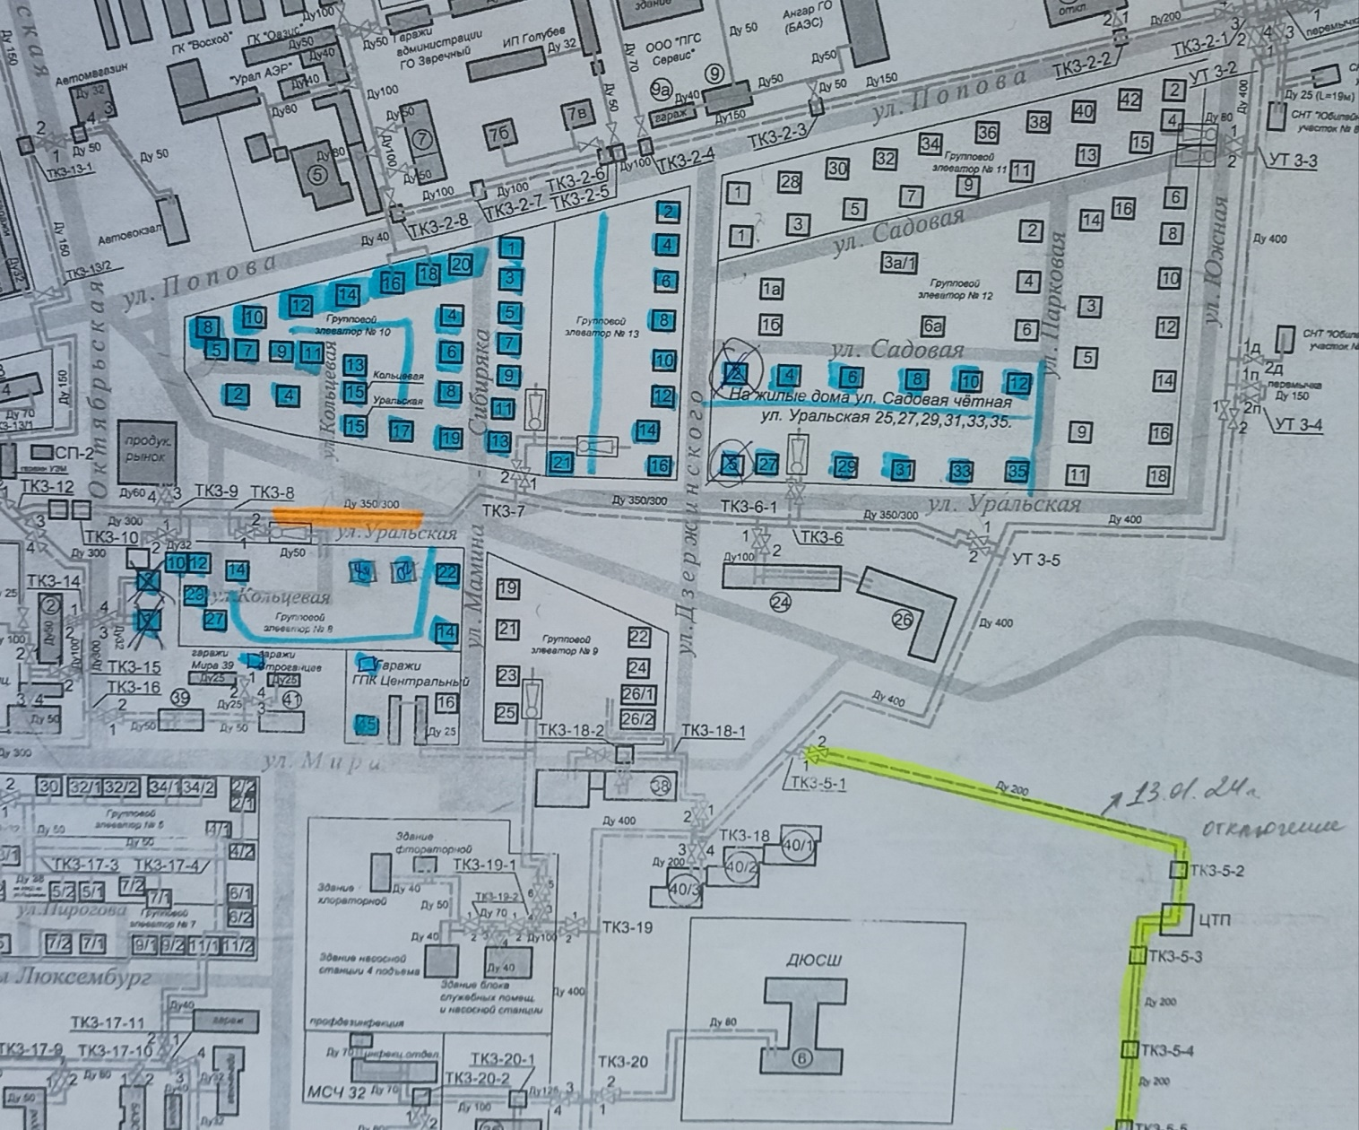

Ситуационный план с нанесением аварийных участков.

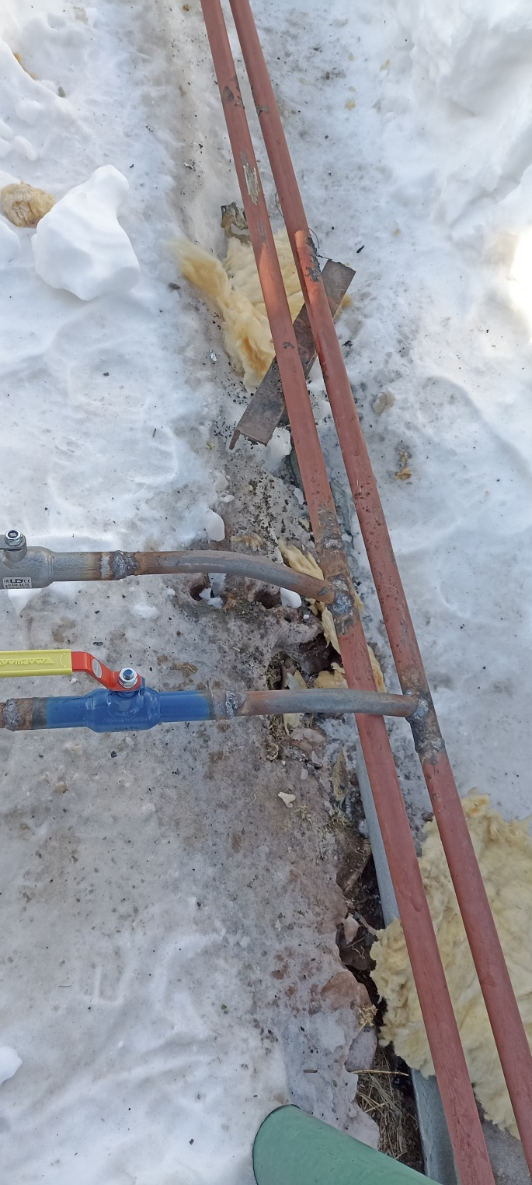

Разводящие трубопроводы системы отопления по частному сектору, с выполненной заменой участков трубопроводов.

